FACULTAD DE INGENIERÍA DE SISTEMAS E INFORMÁTICA



ASIGNATURA: PROGRAMACIÓN WEB

SEMESTRE: 2026 – 20

PROYECTO:
Plataforma web de búsqueda de habitaciones y alojamientos estudiantiles en Huancayo

NOMBRE DEL DOCENTE:
GINO JOEL TAIPE MIRANDA

INTEGRANTES:
Pier Adrian Contreras Gonzales
Jhanpier Zamudio Ramos

ÍNDICE
- Descripción de la problemática social 3
  - Contexto 3
  - Problema identificado 3
  - Datos y evidencia 3
  - ODS relacionado 4
  - Beneficiarios directos e indirectos 4
  - Situación actual vs. situación con la aplicación 4
  - Impacto social esperado 5
- Cronograma con hitos y responsables 5
  - Tabla de hitos y actividades 5
  - Acuerdos y compromisos del equipo 6
  - Política de propiedad intelectual 6
- Análisis del rol de la ingeniería en la solución 7
  - Rol de la ingeniería en la solución 7
  - Aplicación del patrón MVC 7
  - Responsabilidad ética y profesional 7
  - Tecnologías y herramientas 8
- Mockups 9
- Diagrama de arquitectura 15
- Referencias 16
Anexos 16

Descripción de la problemática social

Contexto
Huancayo es una de las principales ciudades universitarias del centro del Perú. La Universidad Continental, con sede en la zona de San Carlos, forma parte de este polo educativo: según SUNEDU, al otorgarle el licenciamiento, la institución beneficiaba a más de 24 000 estudiantes de sus sedes de Huancayo, Arequipa, Cusco y Lima (Agencia Andina, s. f.), y a mayo de 2023 reportó 60 380 estudiantes matriculados entre las modalidades presencial y virtual (Infomercado, 2023). Una parte importante de quienes estudian en Huancayo proviene de otras provincias y regiones, por lo que necesita un lugar donde vivir durante el ciclo académico.
La oferta de cuartos para estudiantes existe, pero se difunde de manera informal: carteles pegados cerca de las universidades, anuncios en Facebook y TikTok, avisos en portales de clasificados y recomendaciones de conocidos. Los precios de los cuartos publicados cerca de la Universidad Continental, la UPLA y la UNCP van desde S/ 129 hasta S/ 500 al mes, y lo más frecuente es S/ 250 a S/ 300 (Locanto, s. f.; Bienes.pe, s. f.). Sin embargo, cada anuncio muestra datos distintos y no hay un lugar donde compararlos.

Problema identificado
La información sobre habitaciones para estudiantes está dispersa y no es comparable. Esto genera tres problemas:
- Los estudiantes no pueden comparar precios, servicios, reglamento y ubicación en un solo lugar, y deben recorrer la ciudad para ver cada cuarto, lo que consume tiempo y dinero, sobre todo si llegan de otra región.
- No hay forma de verificar los anuncios antes de pagar. Las condiciones habituales (un mes adelantado y un mes de garantía) aumentan el riesgo de perder dinero si el cuarto no existe o es distinto a lo ofrecido.
- Los propietarios que alquilan pocas habitaciones dependen de carteles y redes personales para llegar a los estudiantes, sin un canal formal, gratuito y ordenado.

Datos y evidencia
Según el Censo 2017, la provincia de Huancayo tiene 364 725 habitantes (INEI, 2018). En abril de 2026, un minidepartamento de 1 dormitorio en Chilca cuesta entre S/ 500 y S/ 650 al mes, y un departamento de 2 dormitorios en El Tambo o el Centro, entre S/ 750 y S/ 1 000, con un depósito habitual equivalente a dos meses de alquiler (CuantoMeCuesta, 2026). Frente a ello, los cuartos individuales para estudiantes resultan la opción más accesible, pero también la menos organizada.

Zona | Tipo de alojamiento | Precio mensual | Condiciones frecuentes
San Carlos y alrededores del campus | Cuarto con baño privado | S/ 300 a S/ 500 | Un mes adelantado y un mes de garantía
Ciudad Universitaria, El Tambo | Cuarto individual con baño y agua caliente | S/ 250 a S/ 300 | Servicios incluidos en algunos casos
Chilca | Cuarto o habitación amoblada | S/ 250 a S/ 500 | Mayor distancia al campus
Cuarto con baño compartido | Cuarto básico para estudiantes | Desde S/ 129 | Sin mascotas; solicitan DNI

Se realizaron tres entrevistas exploratorias a estudiantes y propietarios de habitaciones en Huancayo. Las preguntas abordaron la búsqueda o publicación de alojamiento, precios, dificultades y utilidad de una plataforma web. El registro fotográfico de las tres entrevistas se incluirá en la carpeta de Google Drive indicada en el Anexo A. Por el tamaño de la muestra, estos testimonios orientan los requisitos, pero no representan a toda la población estudiantil.

ODS relacionado
El proyecto se vincula con el ODS 4, Educación de calidad, porque facilita que estudiantes de otras provincias accedan y permanezcan en la educación superior; con el ODS 11, Ciudades y comunidades sostenibles, al ordenar y formalizar la oferta de vivienda estudiantil; y con el ODS 8, Trabajo decente y crecimiento económico, al dar a pequeños propietarios un canal gratuito para ofrecer sus habitaciones (Naciones Unidas, s. f.).

Beneficiarios directos e indirectos

Directos:
    - Estudiantes que buscan alojamiento: podrán buscar y comparar antes de viajar o recorrer la ciudad:
      - Filtros por precio, zona, servicios, tipo de habitación y distancia a la universidad.
      - Mapa interactivo con la ubicación de cada alojamiento.
      - Ficha con fotos, servicios, reglamento, condiciones de pago y reseñas.
      - Contacto directo con el propietario por WhatsApp o formulario.
    - Propietarios de habitaciones: tendrán un panel para publicar y administrar sus ofertas de forma gratuita, con fotos, precio y reglamento, y para recibir consultas.
    - Administrador de la plataforma: revisará y aprobará las publicaciones para reducir anuncios falsos.

Indirectos:
    - Familias de los estudiantes: mayor tranquilidad al contar con información verificable sobre dónde vivirá su hijo o hija.
    - Universidades y la ciudad: mejor permanencia estudiantil y una oferta de alquileres más ordenada en San Carlos, El Tambo y Chilca.

Situación actual vs. situación con la aplicación

Aspecto | Situación actual | Con la aplicación
Búsqueda de alojamiento | Carteles, grupos de Facebook y WhatsApp, recomendaciones | Buscador web con filtros por precio, zona, servicios y distancia a la universidad
Información de cada habitación | Datos incompletos; a veces sin precio ni fotos | Ficha con fotos, precio, servicios, reglamento y condiciones de pago
Comparación | Hay que recorrer las zonas físicamente | Lista y mapa interactivo para comparar varias opciones
Ubicación | Dirección aproximada o referencia verbal | Mapa con marcador y distancia al campus

Aspecto | Situación actual | Con la aplicación
Contacto con el propietario | Llamada o mensaje sin registro | Botón de WhatsApp y formulario con registro de consultas
Confianza y seguridad | Adelantos sin verificación del cuarto | Publicaciones revisadas por el administrador y reseñas de estudiantes
Publicación por parte del propietario | Carteles y contactos personales | Panel para publicar, editar y retirar sus habitaciones
Gestión interna | Sin control sobre la calidad de los anuncios | Panel de administración para aprobar o rechazar publicaciones

Impacto social esperado
    - Menos tiempo y dinero invertidos en buscar alojamiento.
    - Más transparencia en precios y condiciones.
    - Menor riesgo de estafas o adelantos perdidos.
    - Mayor visibilidad para propietarios pequeños.
    - Mejor adaptación de estudiantes que llegan de otras regiones.
    - Aporte al ordenamiento del mercado de alquileres estudiantiles.

Indicador | Meta del piloto
Reducción del tiempo de búsqueda de alojamiento | 50 % respecto a la línea base de la encuesta
Propietarios registrados | 20 en los primeros 3 meses
Estudiantes usuarios activos | 100 en el semestre piloto
Satisfacción de usuarios (encuesta) | 80 % o más
Publicaciones fraudulentas detectadas | 0 gracias a la revisión previa

Cronograma con hitos y responsables

Tabla de hitos y actividades
El equipo está integrado por Pier Adrian Contreras Gonzales, responsable del backend, la base de datos y la seguridad, y Jhanpier Zamudio Ramos, responsable del diseño, el frontend y la documentación. Ambos revisan los entregables y comparten los hitos.

N.º | Hito / Actividad | Semana | Responsable | Entregable
1.1 | Realizar las tres entrevistas (2 estudiantes y 1 propietario) | 9 | Pier Contreras e  Jhanpier Zamudio | Actas y videos
1.2 | Redactar problemática y justificación del impacto | 9-10 | Pier Contreras | Sección 1
1.3 | Redactar rol de la ingeniería, acuerdos del equipo y propiedad intelectual | 10 | Jhanpier Zamudio | Secciones 2 y 3
1.4 | Revisión final y formato del documento | 10 | Pier Contreras e  Jhanpier Zamudio | Propuesta en PDF
H1 | Propuesta (Fase 1) entregada | 10 | Ambos (revisión final) | Documento de 3-5 páginas
2.1 | Definir requisitos y roles (estudiante, propietario, administrador) | 11 | Jhanpier Zamudio | Lista de requisitos

N.º | Hito / Actividad | Semana | Responsable | Entregable
2.2 | Diseñar mockups de las pantallas principales (móvil y escritorio) | 11 | Jhanpier Zamudio | Mockups en PDF
2.3 | Elaborar el diagrama de arquitectura | 11 | Pier Contreras | Diagrama
H2 | Mockups y diagrama de arquitectura entregados | 11 | Ambos | Diseño de la solución
3.1 | Crear el repositorio y definir la estructura inicial del backend con FastAPI y la base de datos en SQL Server. | 12 | Pier Contreras | Proyecto base en Git
3.2 | Desarrollar la interfaz en Angular: buscador con filtros, mapa y ficha del alojamiento. | 12-13 | Jhanpier Zamudio | Pantallas funcionando
3.3 | Implementar CRUD de alojamientos, autenticación y autorización | 12-13 | Pier Contreras | API y login
H3 | Prototipo funcional (mínimo 50 % de funcionalidades) | 13 | Ambos | Prototipo en Git
4.1 | Completar funcionalidades restantes (contacto, reseñas, verificación y panel del propietario) | 14 | Ambos, por módulos | Aplicación completa
4.2 | Pruebas, seguridad básica (inyección SQL, XSS) y documentación del código | 14 | Pier Contreras | Código documentado
4.3 | Redactar informe final: introducción y marco ético | 14-15 | Jhanpier Zamudio | Secciones 1 y 2 del informe
4.4 | Redactar informe final: desarrollo técnico | 14-15 | Pier Contreras | Sección 3 del informe
4.5 | Redactar gestión del proyecto, referencias y propiedad intelectual; manual de usuario y capturas | 14-15 | Jhanpier Zamudio | Secciones 4, 5 y anexos
H4 | Informe final y código completo entregados | 15 | Ambos | Informe y repositorio
5.1 | Preparar la presentación y el material visual | 15-16 | Pier Contreras e  Jhanpier Zamudio | Diapositivas
5.2 | Ensayar la demo y la sustentación (ambos participan) | 16 | Ambos | Guion de 20 minutos
H5 | Sustentación | 16 | Ambos | Exposición

Acuerdos y compromisos del equipo
    - Reuniones: dos reuniones semanales breves, presenciales o virtuales, con registro de acuerdos.
    - Comunicación: WhatsApp para coordinar y GitHub para compartir código y archivos.
    - Reparto del trabajo: cada actividad tiene un responsable (Pier Adrian Contreras Gonzales o Jhanpier Zamudio Ramos) y ambos revisan los entregables antes de enviarlos.
    - Cumplimiento: cada integrante entrega lo asignado en la fecha acordada; si no puede, avisa con anticipación para reasignar la tarea.
    - Decisiones: por consenso; si no hay acuerdo, se consulta al docente.
    - Respeto: se valoran las ideas de ambos y las críticas se hacen de forma constructiva.

Política de propiedad intelectual

    - Originalidad: el trabajo es elaborado por el equipo; todo texto o dato de otra fuente se cita en formato APA.
    - Código y recursos externos: librerías, imágenes, íconos y fuentes se usan respetando su licencia y se citan; los mapas respetan la licencia de OpenStreetMap.
    - Herramientas de IA: si se usan como apoyo, se declaran y el equipo revisa y comprende lo que entrega.
    - Aportes individuales: cada integrante registra su trabajo mediante commits en Git.
    - Entrevistas, fotos y datos de terceros: se usan con autorización de la persona entrevistada o del propietario y no se publican datos personales.

Análisis del rol de la ingeniería en la solución
La ingeniería de software transforma una necesidad social en una solución organizada, segura y mantenible, mediante las siguientes etapas:

Rol de la ingeniería en la solución
    - Análisis: a partir de las tres entrevistas y de los datos de precios y matrícula se identificaron necesidades preliminares (búsqueda con filtros, mapa, ficha completa, contacto con el propietario y verificación), que se validarán con una muestra mayor de estudiantes.
    - Diseño: mockups de las pantallas y diagrama de arquitectura.
    - Construcción: aplicación web con Angular y una API desarrollada con FastAPI, con gestión de alojamientos, autenticación y autorización por roles.
    - Calidad y seguridad: protección contra inyección SQL y XSS, validación de datos, contraseñas cifradas y código documentado.
    - Sostenibilidad: herramientas de código abierto y bajo costo de operación para que la plataforma pueda mantenerse después del curso.

Organización por capas
    - Modelo: datos de usuarios, propietarios, alojamientos, servicios, fotos, contactos y reseñas almacenados en SQL Server.
    - API: routers y endpoints de FastAPI reciben las peticiones y las derivan a los servicios del sistema.
    - Interfaz: componentes de Angular presentan las pantallas y consumen la API mediante servicios HTTP.

Responsabilidad ética y profesional
    - Datos personales: se recopilan únicamente los datos necesarios para registrar cuentas y gestionar consultas. Se informa a cada persona sobre su uso, se solicita su consentimiento y el acceso queda restringido mediante cuentas protegidas (Ley N.° 29733, 2011; Decreto Supremo N.° 016-2024-JUS, 2024).
    - Información veraz: las publicaciones pasan por revisión antes de mostrarse y los usuarios pueden reportar anuncios sospechosos.
    - Sin discriminación: los filtros y las condiciones publicadas no excluyen a personas por motivos ajenos a la convivencia; las reglas deben ser claras.

    - Gratuidad y transparencia: el servicio es gratuito para el estudiante y se muestran con claridad los costos y condiciones de cada cuarto.
    - Accesibilidad: interfaz sencilla y responsive, pensada para celular y para conexiones móviles limitadas.
    - Honestidad profesional: recursos citados y aportes individuales registrados en Git.

Tecnologías y herramientas
    - Tecnologías obligatorias de la aplicación: Angular para el frontend, FastAPI para el backend y SQL Server como base de datos relacional. La interfaz consumirá la API mediante HTTP; los mapas previstos usan Leaflet y OpenStreetMap, y la autenticación se plantea con JWT.
    - Herramientas de diseño y colaboración: Figma (mockups y prototipo), Git y GitHub.

Mockups
foto
Habitación amoblada
10 min en transporte
S/ 350 / mes
Amoblado Lavandería

Vista general web
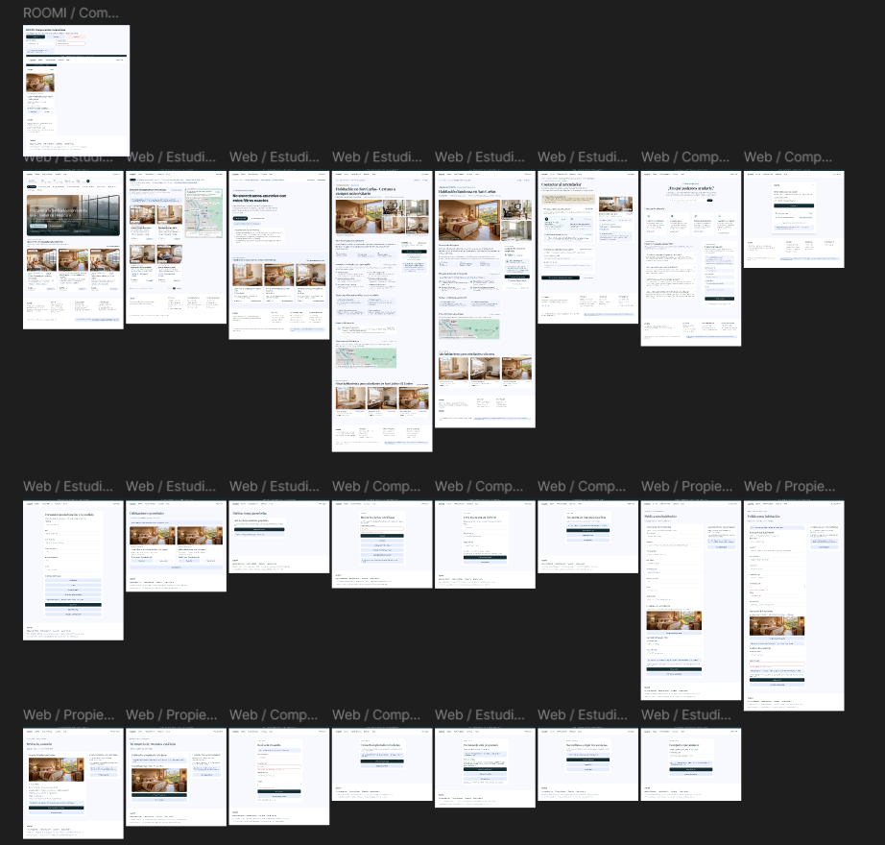

Vista general móvil
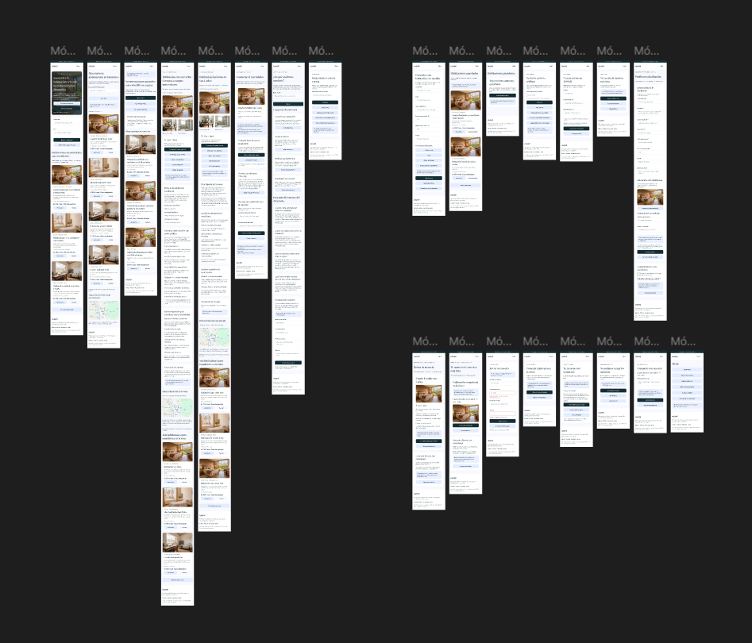

Diagrama de arquitectura

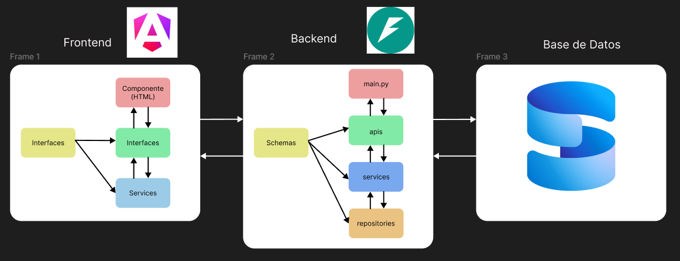

Referencias
Agencia Andina. (2018, 12 de agosto). Sunedu otorgó licenciamiento a Universidad Continental. https://andina.pe/agencia/noticia-sunedu-otorgo-licenciamiento-a-universidad-continental-720704.aspx
Bienes.pe. (s. f.). Cuartos en la cuidad universitaria para estudiantes [Anuncio]. https://bienes.pe/casa/cuartos-en-la-cuidad-universitaria-para-estudiantes/
CuantoMeCuesta. (2026, abril). ¿Cuánto cuesta alquilar en Huancayo? Precios 2026. https://cuantomecuesta.com/pe/alquiler-huancayo/
Decreto Supremo N.° 016-2024-JUS, Decreto Supremo que aprueba el Reglamento de la Ley N.° 29733, Ley de Protección de Datos Personales. (2024, 30 de noviembre). https://lpderecho.pe/reglamento-ley-proteccion-datos-personales-decreto-supremo-016-2024-jus/
Guevara Cruz, K. (2023, 1 de junio). Universidad Continental se potencia y destina S/ 700 millones para infraestructura y tecnología. Infomercado. https://infomercado.pe/universidad-continental-se-potencia-y-destina-s-700-millones-para-infraestructura-y-tecnologia
Instituto Nacional de Estadística e Informática. (2018). Perú: Resultados definitivos de los Censos Nacionales 2017. INEI. https://censo2017.inei.gob.pe/resultados-definitivos-de-los-censos-nacionales-2017/
Ley N.° 29733, Ley de Protección de Datos Personales. (2011, 3 de julio). https://www.gob.pe/institucion/congreso-de-la-republica/normas-legales/243470
Locanto. (s. f.). Alquiler de habitaciones Huancayo [Anuncios]. https://www.locanto.com.pe/huancayo/Alquiler-de-habitaciones/302
Naciones Unidas. (s. f.). Objetivos de Desarrollo Sostenible. https://www.un.org/es/commonagenda/sustainable-development-goals
OpenStreetMap contributors. (s. f.). OpenStreetMap [Mapa digital; datos bajo licencia ODbL]. https://www.openstreetmap.org/copyright

Anexos
Anexo A. Fotografías de las tres personas entrevistadas: [Folder].
Prototipo interactivo para revisión docente: Abrir ROOMI en Figma

GitHub: enlace

